Люди с ограниченными возможностями
Люди с ограниченными возможностями здоровья требуют особого внимания со стороны своих близких в вопросах пожарной безопасности.
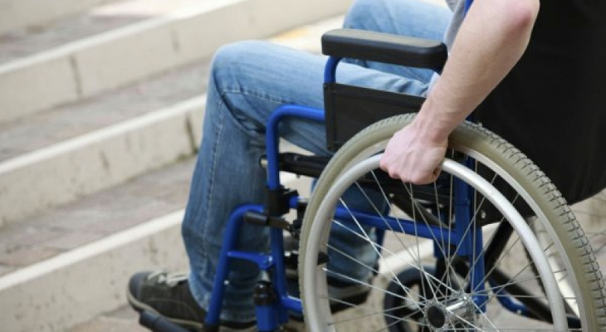

Пожарная безопасность для инвалидов-колясочников
Инвалиды опорно-двигательного аппарата в своей жизни сталкиваются с большим количеством трудностей. Личная безопасность, особенно пожарная безопасность, эта задача воспринимается многими как непреодолимое препятствие. Но это не так. Зная об особенностях своего здоровья и следуя несложным правилам, инвалид опорно-двигательного аппарата может прожить долгую и пожаро-защищенную жизнь.
- Расстановка мебели в квартире не должна мешать вашему передвижению. Коридоры в доме не должны быть захламлены, чтобы по ним можно было беспрепятственно проехать. Также нужно проверить, что все дверные проемы не слишком узкие и коляска может через них проехать. Ковровые покрытия должны быть плотно прикреплены к полу. Недопустимы ковры с высоким ворсом
- Желательно, чтобы квартира была оборудована пожарной сигнализацией. Чем быстрее Вы узнает о пожаре, тем больше у Вас будет времени для эвакуации и тем больше шансов у Вас будет спастись.
- Проверьте, насколько легко Вы можете открыть запоры дверей и окон.
- Желательно купить специальное огнеупорное покрывало. Также желательно приобрести плотные перчатки — на случай проезда по битому стеклу. Положите их в собранную для эвакуации небольшую сумку. Закрепите сумку на инвалидном кресле или ходунках.
- Если ваше физическое состояние не позволяет Вам при возгорании одежды «остановиться-упасть-кататься», целесообразно иметь в инвалидном кресле небольшой огнетушитель.
- На случай эвакуации по задымленному помещению желательно, чтобы у Вас была маска.
- Всегда держите рядом с собой сотовый телефон. Он должен быть рядом с постелью ночью и даже в ванне, когда вы принимаете душ. Это поможет вам в чрезвычайной ситуации быстро связаться с пожарными, даже если Вы будете отрезаны огнем от городского телефона.
- Ваши родные и коллеги по работе должны точно знать, как Вам помочь при эвакуации.

Пожарная безопасность для инвалидов по зрению
Зрение позволяет людям ориентироваться в окружающем пространстве. Когда человек лишен возможности видеть, то он попадает в группу риска, поскольку он не может визуально оценить опасное расстояние до открытого огня при приготовлении пищи или до электрообогревателя. А для людей, недавно потерявших зрение, опасность возрастает в разы.
Слепой человек может определить, что начался пожар, только по запаху гари и теплу. Он не может точно определить, где начался пожар, где находится источник возгорания. Небольшое возгорание, которое с легкостью может потушить здоровый человек, слепой или слабовидящий человек не в состоянии потушить, и возгорание быстро разгорается в смертельный пожар.
Потеря зрения усложняет эвакуацию при пожаре. А обезопасить инвалида в общественных местах таких как офисы, гостиницы или больницы крайне сложно — не во всех общественных местах имеются тактильные указатели пути эвакуации, в результате чего человек теряет драгоценные минуты на поиск пути эвакуации и может погибнуть из-за дыма и отравляющих веществ.
В случае пожара Вам помогут следующие рекомендации:
- Если для ориентации в пространстве и для передвижения Вы используете трость, то она всегда должна быть рядом с вами — и дома, и на работе. Желательно, чтобы запасная трость была в наборе, подготовленном к эвакуации.
- Если Вы носите контактные линзы, то на случай пожара желательно иметь запасной вариант (обычные очки), поскольку Вы не сможете быстро надеть контактные линзы
- Расстановка мебели в квартире не должна мешать Вашему передвижению. Коридоры в доме не должны быть захламлены, чтобы по ним можно было беспрепятственно пройти.
- Желательно, чтобы квартира была оборудована пожарной сигнализацией. Чем быстрее Вы узнает о пожаре, тем больше у Вас будет времени для эвакуации и тем больше шансов у Вас будет спастись.
- Вы должны уметь выйти на ощупь из квартиры. При сильном задымлении в квартире Вам, возможно, придется передвигаться на четвереньках, а это сильно дезориентирует. Потренируйтесь эвакуироваться из квартиры на четвереньках. При сильном задымлении закройте органы дыханья мокрой тканью.
- Проверьте, насколько легко Вы можете открыть запоры дверей и окон.
- Если при передвижении вам помогает собака-поводырь, то собака должна быть натренирована на действия в случае пожара. Животное может разволноваться и повести себя неадекватно во время пожара. У собаки должен быть надежный поводок и ошейник — это поможет уверенно управлять животным.
- Всегда держите рядом с собой сотовый телефон. Он должен быть рядом с постелью ночью и даже в ванне, когда Вы принимаете душ. Это поможет вам в чрезвычайной ситуации быстро связаться с пожарными, даже если Вы будете отрезаны огнем от городского телефона.
- Ваши родные и коллеги по работе должны точно знать, как Вам помочь при эвакуации.

Пожарная безопасность для инвалидов по слуху
Для тех, кто не может слышать, внешний мир чужд, полон преград и потенциальных опасностей.
Наиболее важным фактором для инвалидов по слуху в случае пожара является своевременное оповещение об опасности. Многие полагаются на членов семьи, что они сообщат, когда зазвенит дверной звонок или когда зазвонит телефон или когда зазвучит пожарная сигнализация. Но во время пожара другие люди не могут быть надежным источником оповещения об опасности. Слышащие члены семьи из-за дыма, возможно, не смогут своевременно оповестить спящего инвалида по слуху. Может случиться и так, что во время пожара плохо слышащий человек будет дома один и не услышит криков соседей о пожаре и он не сможет своевременно эвакуироваться. А у глухонемых инвалидов возникает еще и проблема вызова пожарной охраны.
Следующие рекомендации помогут Вам в случае пожара:
- Если Вы используете слуховой аппарат, постарайтесь, чтобы он всегда находился не далее расстояния вытянутой руки от Вас. Особенно ночью.
- Желательно, чтобы ваша квартира была оборудована вибрационной и световой пожарной сигнализацией. Установите вибрационный пожарный датчик в постели под подушкой. Чем быстрее Вы узнает о пожаре, тем больше у Вас будет времени для эвакуации и тем больше шансов у Вас будет спастись.
- Проверьте, насколько легко Вы можете открыть запоры дверей и окон.
- Всегда держите рядом с собой сотовый телефон (коммуникационное устройство). Это поможет Вам в чрезвычайной ситуации быстро связаться с пожарными, даже если Вы будете отрезаны огнем от городского телефона.
- Сообщите соседям и коллегам по работе, как Вам помочь при эвакуации — в большинстве случаев они просто должны вас своевременно оповестить о пожаре.

